
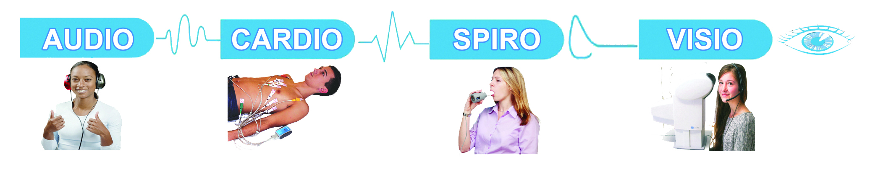

8, rue de la Grange
69009 LYON (France)
Tél. 33 (0) 4 37 644 750
Fax 33 (0) 4 37 644 759
E-mail contact@eolys.fr
Web www.eolys.fr

MANUEL RAPIDE AMPLIVOX® 240
(vous êtes évidemment libre de consulter le manuel complet fourni avec l’appareil)

- Connectez tous les périphériques nécessaires sur l’appareil :
1.1 alimentation + 1.2 casque (rouge/bleu) + 1.3 témoin patient (noir) + 1.4 vibrateur osseux (gris) si besoin + 1.5 imprimante compatible Able® si achetée en option
- Pour allumer l’appareil : appui prolongé sur bouton arrière correspondant à « On » (attention ce n’est pas parce que la diode « POWER » est verte que l’appareil est allumé ; c’est juste qu’il y a du courant !)
- Pour envoyer le son manuellement, utilisez simplement les touches en façade LEFT (gauche), RIGHT (droite), SIGNAL (intensité), FREQUENCY (fréquence), BONE (osseux), MASKING (champ libre)
- Pour envoyer le son en AUTOMATIQUE (conduction aérienne seulement) appuyez et laissez appuyée la touche MENU et appuyez sur BONE / AUTO
- Quand le test est terminé l’écran indique « TEST FINISHED » ; « MENU maintenu + RESULTS » pour voir tous les résultats sans avoir à défiler fréquence par fréquence (⇦ ou ⇨).
- Pour faire un test manuel en conduction osseuse (complémentaire ou isolé)
  - Sans Masking (champ libre) : appuyez sur BONE et utilisez les touches LEFT/RIGHT/ SIGNAL/FREQUENCY pour envoyer le son sur la bonne oreille à la bonne intensité jusqu’à non-perception du son par le patient (RESPONSE qui ne s’allume pas) ; mémorisez un seuil auditif à une fréquence donnée en maintenant appuyée la touche LEFT si vous êtes sur l’oreille gauche et sur RIGHT si vous êtes sur l’oreille droite
  - Avec Masking (champ libre ; l’audiomètre est bi-canal !) : idem mais vous appuyez aussi sur MASK pour activer la présentation d’un bruit ambiant à l’intensité voulue (reproduire un bruit ambiant pendant la présentation des sons de l’examen dans les écouteurs ou sur le vibrateur)
- Pour imprimer sur l’imprimante connectée (ABLE AP1300 en 2014), appuyez et laissez appuyée la touche MENU et faites défiler l’écran en appuyant 6 fois sur la touche FREQUENCY ⇦ jusqu’à « Print audiogram? NO » ; là validez en appuyant sur la touche RIGHT / YES, relâchez et répondez YES à la question « Is printer ready » à condition bien sûr que l’imprimante soit connectée et allumée.
- Attention pour éteindre l’appareil ne débranchez pas le cordon secteur (vous endommagerez le système) ; faites un appui maintenu sur MENU et répondez YES à la question « Switch Off ? » (comme la fonction Démarrer -> Arrêter sur un ordinateur sous Windows)

